Путешествие по волжским городам (3 (3 дня, автобус)


Киров → Котельнич → Кострома → Рыбинск → Мышкин → Мартыново → Углич → Ярославль → Киров

В путешествии нас ждёт знакомство с древними и великолепными волжскими городами, мы ощутим всё очарование и уютную тишь настоящей русской провинции. Невероятные красоты древнего Углича и сказочные встречи в колоритном Мышкине, роскошь яркого Рыбинска и архитектурные сокровища Ярославля. Продегустируем крафтовое пиво, сваренное по старинным рецептам, поговорим «по-кацки» и узнаем, как проходит Купеческое Рождество в Угличе.

Яркие моменты тура:
- Четыре волжских города: Рыбинск, Мышкин, Углич, Ярославль
- Знакомство с обычаями и фольклором кацкарей
- Посещение музея «Городского быта» с анимационной программой

Программа тура
День отправления:
20.45 – отправление из Кирова от Театральной площади, стоянка у Драмтеатра (~780 км.)
21.00 – отправление из Кирова от магазина «Пятёрочка», Комсомольская 25
22.00 – посадка туристов в Орлове (остановка у стелы при въезде в город)
23.00 – посадка туристов в Котельниче (кафе «Радуга»)

1 день: Мышкин + Мартыново
Прибытие в Мышкин – своеобразный город-музей русской провинции, сохранивший старинную застройку купеческого города и особый провинциальный уклад жизни.

В ходе экскурсии по Мышкину мы увидим богатые купеческие особняки, прогуляемся по булыжной мостовой и аллее славы, полюбуемся панорамой величественной Волги. Посетим «Мышкины палаты», где нас встретят гостеприимные царь с царицей, заглянем в музей «Русские Валенки», в котором можно прикупить уютный новогодний сувенир, дом ремёсел с действующей кузницей и гончарной мастерской. На мельнице купца Чистова познакомимся с особенностями работы мельника, а амбарные мыши приготовят нам сюрприз.

В деревне Мартыново мы окунёмся в жизнь и быт крестьян, познакомимся с обычаями и фольклором удивительного народа – жителей Кацкой волости Мышкинского уезда. Посетим Музей Кацкарей (настоящую крестьянскую избу конца ХIХ в.), деревенский зоопарк, примем участие в новогодней театрально-развлекательной программе на кацком диалекте и отведаем угощение из русской печи.

Отправление в Углич (~ 61 км). Размещение в отеле. Свободное время.




2 день: Углич
Завтрак «шведский стол» в ресторане гостиницы, освобождение номеров.

Сегодня нас ждёт знакомство с городом Углич – одним из древнейших городов России, расположенным в Ярославской области и знаменитым прекрасными памятниками русского зодчества, уникальными памятниками природы.

Прогуляемся по территории Угличского Кремля – главной достопримечательности города, посетим Палаты царевича Димитрия – единственную сохранившуюся с основания кремля постройку. В завершение экскурсии предлагаем отправиться на гастрономический шопинг: сыры и колбасы местного производства, минеральная вода, перепелиные яйца и органическое молоко «Углече Поле», произведённое на эко ферме.

Посещение музея «Городского быта» с анимационной программой. Мы узнаем о старинном укладе Угличского быта, о традициях и нравах, угличских праздниках и свадьбах, а также способах святочных гаданий. В завершение программы нас ждёт встреча с весёлым Дедом Морозом и Снегурочкой, праздничное чаепитие с пирогами, баранками и пряниками, а красавица-цыганка будет танцевать зажигательные танцы.
Переезд в Рыбинск (~75 км). Размещение в отеле. Свободное время.

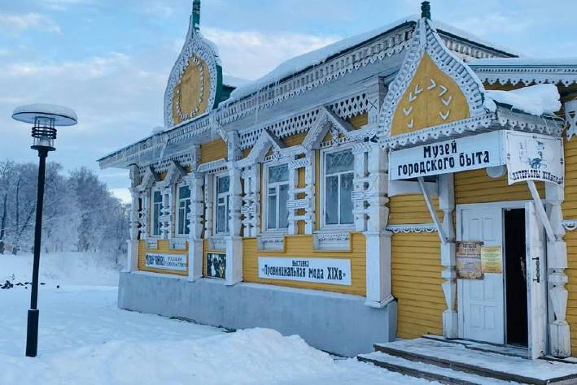
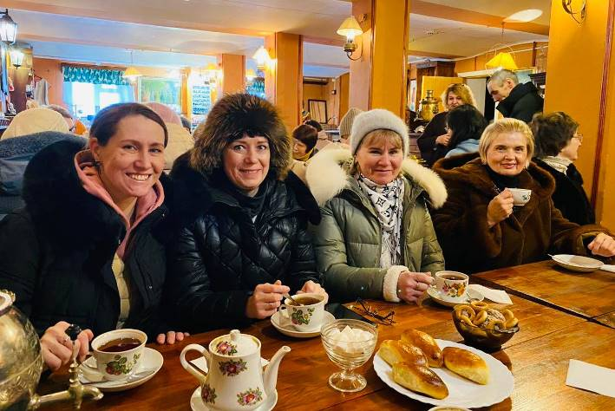

3 день: Рыбинск + Ярославль
Прибытие в Рыбинск. Обзорная экскурсия по этому маленькому городу с большой историей. Он завоевал свою славу благодаря водохранилищу, являющемуся самым крупным на территории России. Во время экскурсии мы познакомимся с историческим центром Рыбинска, увидим его основные архитектурные достопримечательности: здание старой Хлебной Биржи, дома, возведенные в XVIII-XIX веках, Спасо-Преображенский собор и, конечно, Рыбинскую ГЭС.

Экскурсия с дегустацией крафтового пива на пивоваренный завод Ивана Дурдина «Богемия».
Обед в кафе города. Отправление в Ярославль (~ 110 км)

Экскурсия по новогоднему Ярославлю – одной из ярчайших жемчужин в ожерелье Золотого кольца. Весь исторический центр города – одна «сплошная достопримечательность», музей под открытым небом, включённый в список культурного наследия ЮНЕСКО. В Новый год Ярославль особенно красив. Не город, а рождественская открытка!

Свободное время в центре города, возможность поужинать, прогуляться по праздничному Ярославлю и красивой набережной. Отправление домой.

День прибытия:
~ 08.00 – ориентировочное время прибытия в Киров.

Внимание! Время в программе примерное и указывается для того, чтобы Вам лучше представлять программу тура. Фирма оставляет за собой право менять порядок предоставляемых услуг или заменять их равноценными без изменения общего объема программы.

Стоимость тура: Актуальные цены уточняйте на сайте или у Вашего менеджера.

В стоимость включено: транспортное и экскурсионное обслуживание по программе, проживание в отелях (2 ночи, удобства в номере), питание: 2 завтрака «шведский стол», 2 обеда, посещение музея «Городского быта», музей «Русские Валенки» и дом ремесел, экскурсия с дегустацией крафтового пива на пивоваренный завод Ивана Дурдина «Богемия», театрально-развлекательная программа на кацком диалекте, посещение Палаты царевича Димитрия, сопровождение из Кирова.
За дополнительную плату: питание, не вошедшее в стоимость тура, сувениры, личные расходы.

Желаем Вам провести время с пользой для души!

